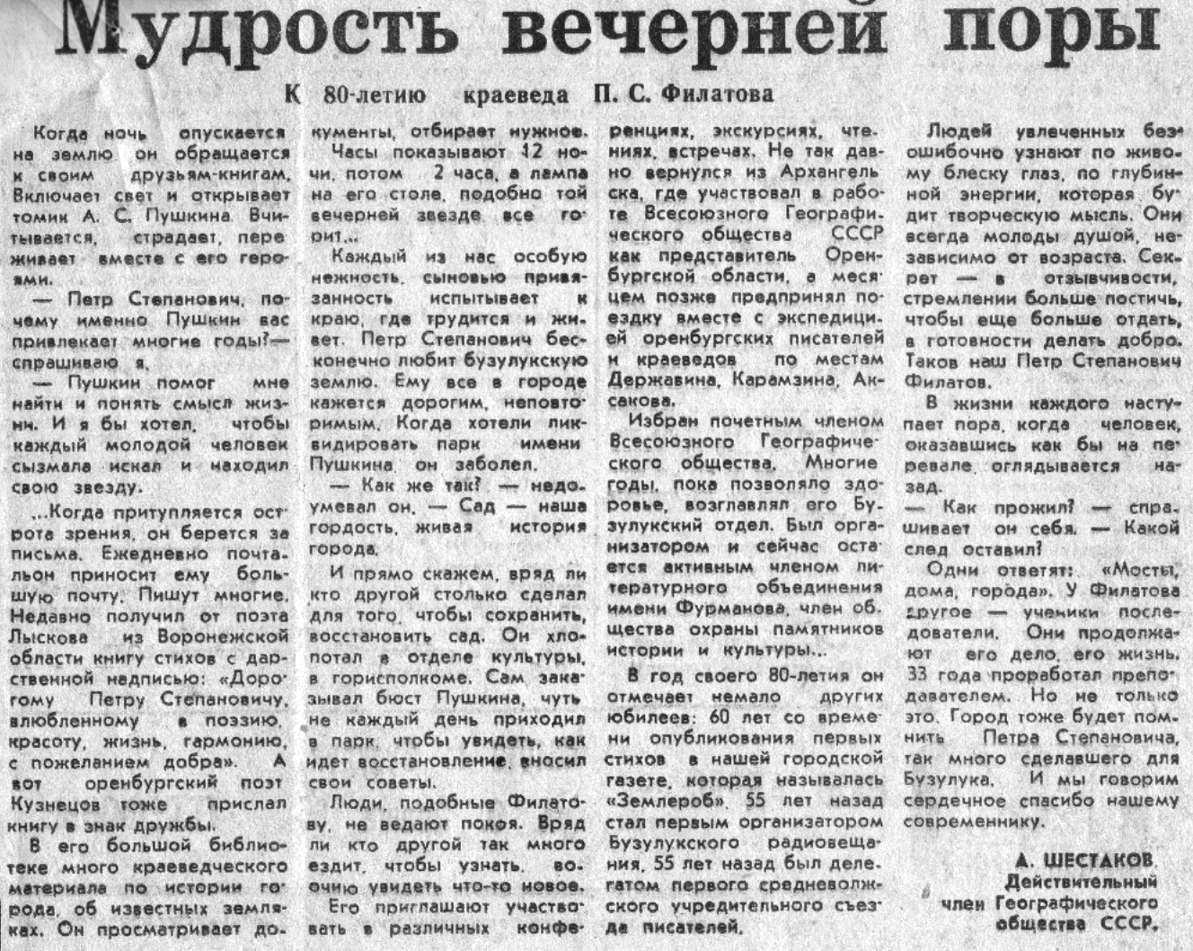

**Шестаков, А. Мудрость Вечной поры. К 80-летию краеведа П. С. Филатова / А. Шестаков // Под знаменем Ленина. – 1989. – 14 декабря.**